Pesquisa de Comunicação para Produção de Cardápio Alemão

Para criação do cardápio, houve uma pesquisa por imersão, onde foram visitados restaurantes locais para análise dos cardápios. E mediante aos resultados encontrados, foi realizada a pesquisa por cardápios de restaurantes alemães disponíveis na WEB.

Segue abaixo as informações captadas pela utilização dos elementos da comunicação.

Estudo por Imersão:

RESTAURANTE: Haus Lajetop e Beergarden

CULTURA: Apesar de ter um local fechado (pequeno), em sua grande parte, utiliza do costume alemão de servir as pessoas ao ar livre, daí o nome Beergarden.

SIGNO: As mesas grandes, muitas vezes compartilhadas.

LINGUAGEM: O cardápio utiliza do jogo de palavras alemães e portuguesas, assim como a mistura de dialetos populares com o vocabulário alemão, como é visto na palavra “Beliskaten”, substituindo o nome “Entradas”.

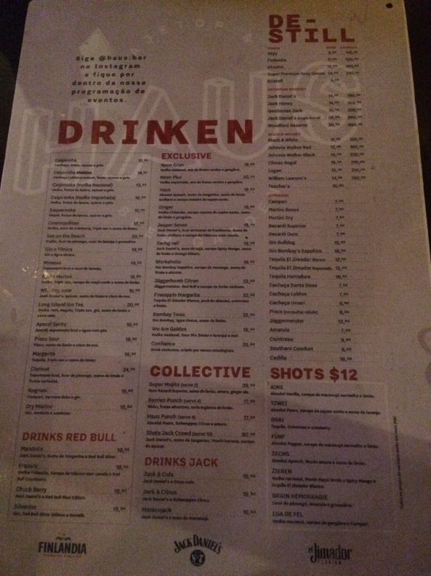

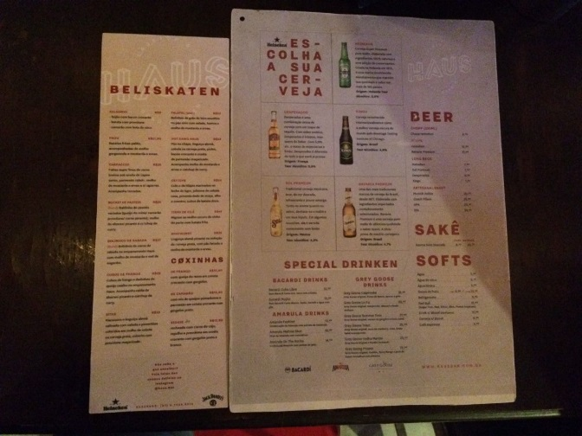

RESTAURANTE: Beerdock

CULTURA: difundi a ideia da cerveja, e da socialização que a mesma permite.

SIGNO: o Local lembra uma taberna, ambiente muito comum e que existe a séculos na Alemanha. O cardápio é um pedaço de madeira, o que remete também a uma época muita antiga.

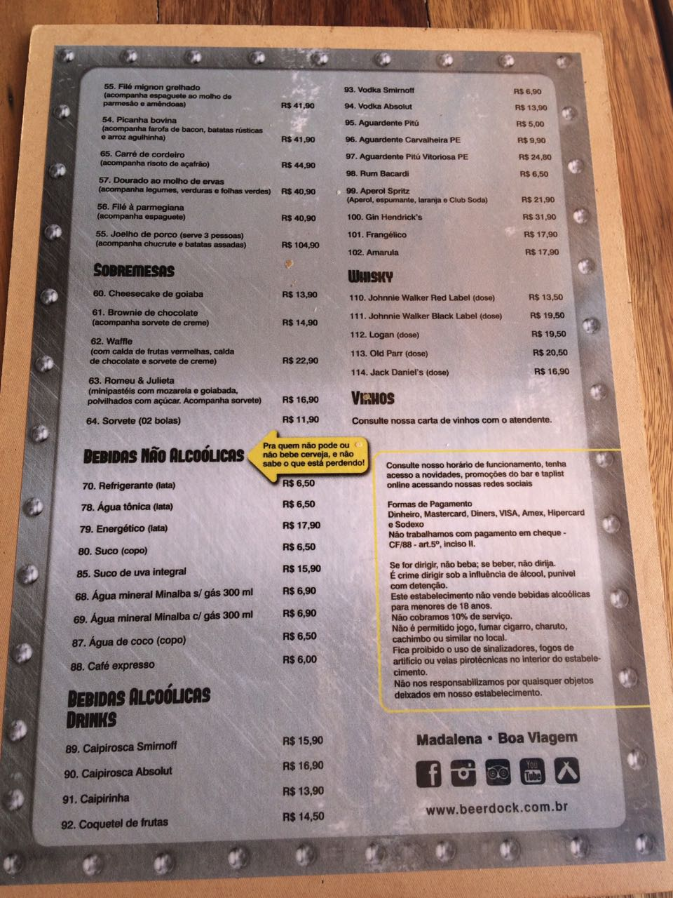

Estudo de Cardápios na WEB:

SIGNO: Utiliza a bandeira alemã no rodapé. O papel aparenta ser velho e desgastado, combinando assim com a tipografia de estilo Gótico, utilizada por muitos séculos nesta região.

LINGUAGEM: utiliza dos nomes em sua tradução original.

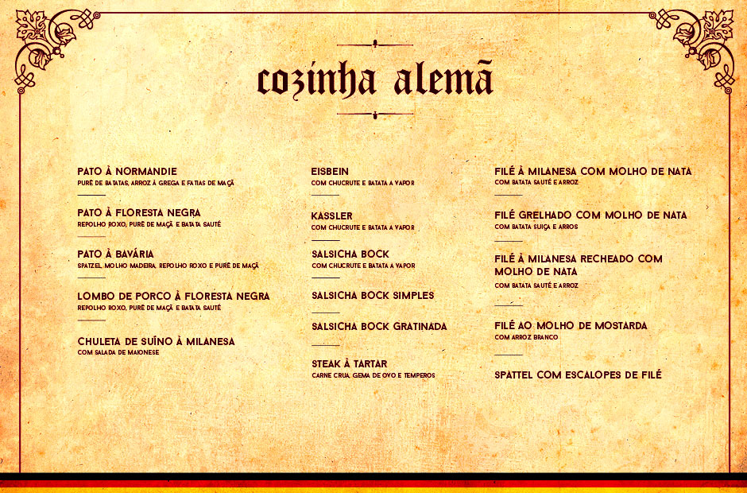

SIGNO: cardápio utilizando tipografia de estilo Gótico. Imagem de cervejas e salsichas. Chapéu tirolês da tradicional festa da cerveja.

LINGUAGEM: utiliza alguns nomes em sua tradução original.

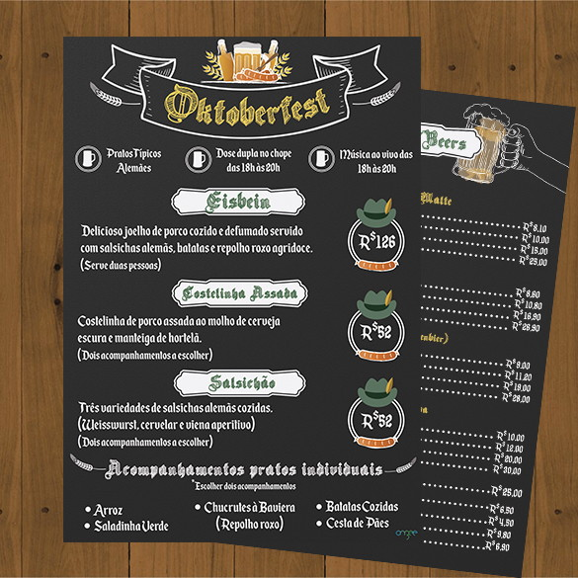

SIGNO: cardápio utilizando arabescos, arte muito difundida na Europa.

LINGUAGEM: utiliza alguns nomes em sua tradução original.

